Конспект урока
физической культуры
в 7 классе
Дата проведения 15.11.2014 г.
Тема урока. История возникновения Олимпийских игр. Опорный прыжок через козла согнув ноги. Подвижные игры.
Цели:
- Расширить представления обучающихся по истории возникновения Олимпийского движения.
- Разучить технику опорного прыжка через козла согнув ноги.
- Закрепить технику выполнения прыжков ноги врозь.
- Развивать координацию движений, ловкость, гибкость, силу.
- Воспитывать внимание, дисциплинированность, целеустремленность, уважение друг другу, самостоятельность и настойчивость в преодолении трудностей.
- Организовывать здоровьесберегающую жизнедеятельность с помощью общеразвивающих упражнений с гимнастическими скакалками.
- Развивать мотивы учебной деятельности, личную ответственности каждого за свои поступки.
- Формировать установку на безопасный и здоровый образ жизни.
- Обеспечить безопасность выполнения упражнений на всех этапах урока путем контроля за соблюдением норм техники безопасности и страховки.
Инвентарь:
секундомер, свисток, гимнастические скамейки, гимнастический козел, гимнастический конь без ручек, гимнастический мостик, гимнастические маты и скакалки, экран, медиапроектор, презентация «История олимпийского движения».
№ | Содержание урока | Организационно-методические указания
Теоретическая часть
1 | Вводное слово учителя об Олимпиаде в Сочи 2014 года
2 | Просмотр презентации об истории возникновения Олимпийских игр с комментариями учителя. | Дать задание подготовить ответы на вопросы викторины

Вводно-подготовительная часть
1. | Построение в одну шеренгу. Слова учителя: «В одну шеренгу становись!»  Команды: Равняйсь! Смирно! | Проверка готовности к уроку. Чёткость выполнения команд.
3. | Сообщение целей и задач урока.
4. | Строевые упражнения на месте: повороты направо, налево, кругом. | Повороты с пятки на носок, руки прижаты. Поворот кругом через левое плечо. Спина прямая, выполнять точное положение рук и ног.
5. | Упражнения в ходьбе:  ходьба на носках, пятках, на внешней стороне стопы, на внутренней, в полуприсяде, в присяде.  Спортивная ходьба, бег. | Точное выполнение команд
6. | Упражнения в беге:  бег с высоким подниманием бедра,  с захлёстыванием голени,  бег по гимнастической скамейке,  прыжки вправо, влево на двух через скамейку, на скамейку,  приставными шагами левым (правым) боком,  на три счёта – бег; на четыре - прыжок вверх прогнувшись. | Установка на подготовку к новому учебному материалу
7 | Спортивная ходьба.
8 | Ходьба с восстановлением дыхания.
ОРУ с гимнастической скакалкой.
 | - И. п. — основная стойка, скакалка сложена вчетверо. На счет «раз» — руки вверх-назад, прогнуться; на счет «два» — вернуться в исходное положение.  - И. п. — основная стойка, скакалка сложена вчетверо вперед. На счет «раз» — поворот головы направо, поворот скакалки перпендикулярно полу, левая рука вверху; на счет «два» — поворот головы налево, поворот скакалки перпендикулярно полу, правая рука вверху.  - И. п. — основная стойка, скакалка сложена вчетверо вперед. На счет «раз» — правая рука к правому плечу; на счет «два» — вернуться в исходное положение; на счет «три» — левая рука к левому плечу; на счет «четыре» — вернуться в исходное положение.  - И. п. — стойка ноги врозь, скакалка сложена вчетверо вперед. На счет «раз» — поворот туловища направо, скакалку отвести максимально направо; на счет «два» — вернуться в исходное положение; на счет «три» — поворот туловища налево, скакалку отвести максимально налево; на счет «четыре» — вернуться в исходное положение.  - И. п. — стойка ноги врозь, скакалка сложена вчетверо на плечах (натянута). На счет «раз» — наклон с поворотом туловища направо; на счет «два» — вернуться в исходное положение; на счет «три» — наклон с поворотом туловища налево; на счет «четыре» — вернуться в исходное положение.  - И. п. — основная стойка, скакалка сложена вчетверо вперед. На счет «раз» — мах правой ногой (постараться ногой коснуться скакалки); на счет «два» — мах левой ногой (постараться ногой коснуться скакалки).  - И. п. — основная стойка, скакалка сложена вчетверо. На счет «раз» — прыжок с поворотом на 90° вправо, скакалка вверх; на счет «два» — прыжок в исходное положение; на счет «три» — прыжок с поворотом на 90° влево, скакалка вверх; на счет «четыре» — вернуться в исходное положение.  - Прыжки с вращением скакалки вперед (30-60 с).  - Прыжки с вращением скакалки назад (30-60 с). | Повторить 4 раза в медленном темпе.  Повторить 8 раз.  Повторить 4 раза.  Повторить 4 раза.  Повторить 4 раза.  Повторить 8 раз. Руки стараться не опускать.  Повторить 4 раза.

Основная часть урока
 | Опорный прыжок через «козла» «согнув ноги».  1. Повторение, отработка навыков: опорный прыжок ноги врозь.  Первый круг (по 2-3 раза).  Выполнить опорный прыжок через козла в ширину ноги врозь (выполняют юноши и девушки).  Техника выполнения. В начале целесообразно мостик ставить на расстоянии 30-40 см. После толчка ногами о мостик надо потянуться руками к опоре, поставить на нее руки, согнуться в тазобедренных суставах и развести ноги, при отталкивании разогнуться и выполнить приземление. Толчок руками должен заканчиваться к моменту прохождения плеч над руками. Разгибание туловища после толчка руками выполняется за счет поднимания плечевого пояса вверх, прогибания тела и поднимания головы.  Второй круг (по 2-3 раза).  Выполнить опорный прыжок через козла в длину ноги врозь (выполняют юноши и девушки).  Техника выполнения аналогична предыдущей, только требуется более дальняя постановка рук при напрыгивании.  2. Объяснение учителя  Прыжок начинается с прямого разбега с 5-7 беговых шагов с ускорением. На последнем шаге производится подготовка к толчку, нога ставится на место отталкивания сначала пяткой, потом на всю стопу, напрыгивание на мостик осуществляется обеими ногами. К толчковой ноге присоединяется маховая. Руки ставятся на козел сверху, параллельно друг другу на расстоянии примерно 10-15 см.  При отталкивании ноги подгибаются.  Отталкивание ногами направлено вперед-вверх, руки после постановки сверху на козла также отталкиваются вперед вверх. В момент постановки рук на дальнюю часть козла резко оттолкнуться руками с одновременной группировкой тела (спина круглая, колени почти касаются груди), согнуть ноги и тут же разогнуться, руки вверх, в стороны. Приземлиться на слегка согнутые ноги, они выполняют роль амортизаторов.  Этот опорный прыжок имеет те же фазы: разбег, отталкивание, фазу полета, приземление.  Указание: нельзя замедлять разбег, так как происходит гашение скорости. При снижении скорости невозможно получить хорошее отталкивание.  Третий круг (по 2-3 раза).  Страховка и помощь. Стоять спереди-сбоку от места приземления, поддерживая двумя руками за плечо. Наскок на козла с места с мостика в упор присев, соскок прогнувшись. (Ученики, которые плохо справились с предыдущими заданиями, повторяют наскоки с разбега.)  3. Игра «Оседлай коня» (5 минут).  Перед игроками, расположенными в колонну, в 8-10 шагах от них ставят мостик и (продольно) коня без ручек. По общему сигналу начинается игра. Первый игрок выбегает из колонны и, отталкиваясь от мостика, садится на коня как можно дальше от края. Затем самостоятельно без сигнала руководителя выбегают из колонн и прыгают на коня остальные участники игры. Задача– удержаться и не свалиться с коня, даже если на нем трудно разместиться всем игрокам команды. Правил два: прыгнувший не имеет права сдвигаться с места, и никто (сидя на коне) не должен касаться пола какой-либо частью тела. | Повторить технику выполнения  (повторение техники выполнения по рисунку Приложение №1)  Выполнять страховку прыжка  Подобрать разбег  Соскок - носки оттянуты, прогнуться.  Приложение  № 2  Сравнить две схемы  Выполнять страховку  Заканчивается игра за 3—4 мин до конца урока.

Заключительная часть урока
Заключительная часть (4 — 5 минут)
- Инвентарь убирают на место. Построение в одну шеренгу. Учащиеся выполняют дыхательные упражнения.
Игра на равновесие (1 – 2 минуты).
- Ученики расходятся по залу. Закрывают глаза. По первому свистку поднимают правую ногу и покачивают ею вперед-назад, стараясь не сойти с места. По второму свистку – опускают правую ногу. По третьему – поднимают левую ногу и так же покачивают ею вперед-назад.
- Построение в одну шеренгу и подведение итогов урока.
Учитель подводит итоги урока – отмечает правильное выполнение и на наиболее типичные ошибки выполнения упражнений.
- Оценивание работы учащихся.
- Домашнее задание.
Подготовить ответы на вопросы викторины по истории Олимпийских игр.
Приложение 1
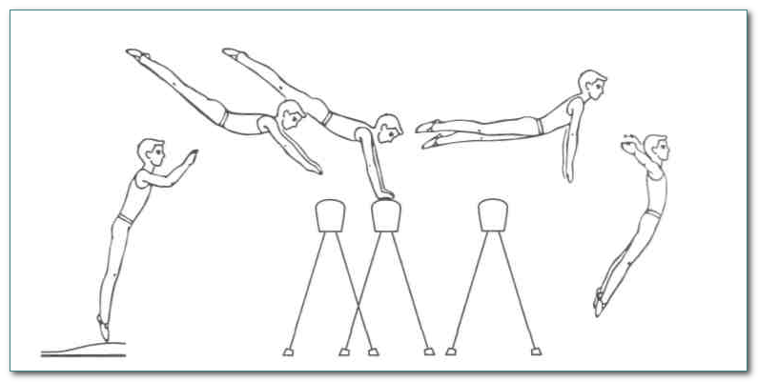
Техника выполнения опорного прыжка через козла ноги врозь.
Приложение 2
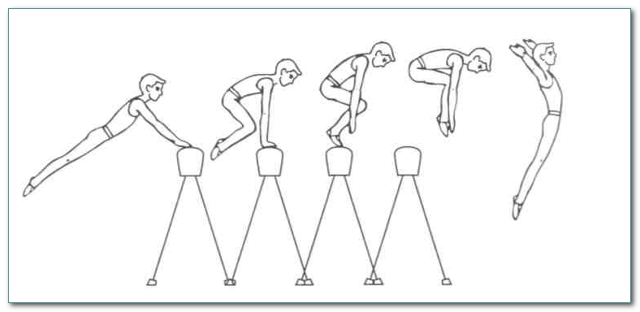
Техника выполнения опорного прыжка через козла согнув ноги.

